无线设计的ESD防护
上网时间：1998年11月
静电放电(ESD)是静态电能不受控制的突然释放过程。这种电能释放能够损坏敏感的集成电路，无线系统设计人员必须要了解ESD。
无线系统制造商正在制定更严格的ESD规范，使电路板设计者的任务更加艰巨。现有各种不同的ESD标准，使设计工作更加复杂。我们考虑两个最通用的国际标准：人体模型HBM(human body model)和IEC1000-4-2。第一个标准模拟接触条件，应用于器件；第二个标准用于系统级的ESD防护。
无线设计的ESD防护面临着特殊的挑战，静电防护有多种技术，各有优缺点。然而，对无线设计，性能、电路空间、重量、功耗和成本都倾向于使用集成二极管防护网络。
进一步，我们将讨论如何应用二极管网络，获得最佳的ESD防护性能。最佳性能与电路板的布局密切相关，确保ESD电流进入防护器件，不损坏敏感的集成电路。此外，使用二极管防护网络要注意系统的节电(power-down)问题。最后，还没有一种简单的方法把器件的ESD静电防护性能与系统的防护性能相联系，但规定保护器件的钳位电压，是两者相连的有效方法。
ESD标准
HBM ESD测试通常用于集成电路，而IEC1000定义了系统的ESD测试，两者都采用电容通过限流电阻的放电ESD模型(图1)，差别是器件值的大小。对HBM，电容值是100pF，限流电阻是1500Ω。注意，对于同样的ESD电压，IEC1000的峰值放电电流比HBM的几乎高5倍。进一步，IEC1000采用接触放电及空气放电的方法对设备进行测试。标准定义接触放电的ESD电压为2kV至8kV，空气接触的可达15kV。注意IEC1000规定的电流上升时间小于1ns，需要防护器件的响应非常快(图2)。基于同一原因，电路板布局对实现系统的ESD防护非常关键。
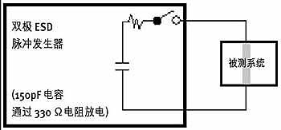
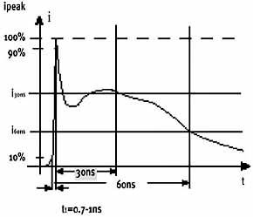
防护方法
如果要满足IEC1000-4-2的ESD防护要求，无线通信设备需要适当的保护。用户接触的区域，如按键和I/O口易于受到ESD影响，因此需要保护。一种简单技术就是把电容放置于通信线来吸收ESD脉冲，它减低了信号速率，增加了驱动电流消耗。可以在板上采用放电器(spark gap)，放电器设计保证在ESD脉冲过程熔断，电流被分流引入大地。然而这种技术占用较大的空间面积，老化后导致ESD防护不可靠。MOV(metal oxide varistor)器件在高压时可以断开，可使用在响应时间较慢的应用中。然而，笨重与大电容使它们不适合防护信号线，另外的缺点是其老化特性。
对于Zener二极管，尽管能够钳制给定电压下的大电流，但它产生有防护信号线不需要的寄生电容。相比之下，连接地和电源端的快速、低容二极管是个很好的方案。它们可以处理大的峰值电流，具有很小的反向泄漏电流，可以抗多次ESD冲击而不损坏；它成功地把ESD脉冲从敏感保护器件引开，具有很长的寿命。然而，每一防护线需要一个二极管对。尽管每个器件的价格很低，总的安装成本和所需的空间使分离方案不适合。
例如，防护IEEE-1284并行口需要17个二极管对。在单个封装中集成不同数量的二极管对，可产生一个最佳性能价格比的方案。
集成二极管防护网络
二极管阵的ESD防护原理非常简单，一个与电源和地相连的二极管对加在被防护的信号线上。正常工作其间，这些二极管是反向偏置，但当信号线的电压分别高于或低于对应端的电压时，产生正向偏置。正向偏置发生在ESD脉冲过程，这时二极管把电流引入电源或地端上，离开被防护的器件，被防护器件只受很小的电压和电流冲击。
由于集成电路I/O管脚设计都能经受2kV的HBM ESD电压，被防护器件能经受住这个能量，然而这对外部二极管网络提出了更严格的要求。根据IEC1000-4-2的方法，这些网络需要抵抗8kV的“接触放电”。进一步，它还需要钳制其后面的电压，以使集成电路或其它无源器件不受损坏。最后，为了不降低信号的性能，二极管对的总电容应小于5pF。
由于无线应用通常需要很小的管脚封装，防护器件必须采用SOT、MSOP和QSOP封装，相比分离方案更具竞争性(图3)。
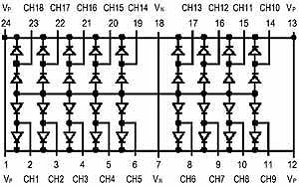
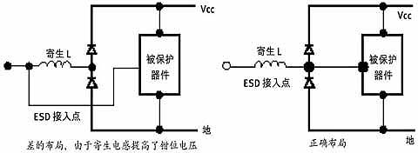
优化ESD防护必须注意电路板的设计安装。首先，尽可能地减小ESD脉冲进入点与二极管保护网络之间的寄生电感(图4)，寄生电感将抗拒ESD脉冲电流的快速变化，使进入二极管网络的ESD电流流入被防护的器件。对此，设计者应该把二极管网络放置在电感与被防护器件之间，这在两个方面改善了ESD防护性能：电感抗拒了电流的快速变化，并在时间上扩展，降低了峰值电流；ESD脉冲被强制先通过二极管网络，进入后面器件的只有很少一部分脉冲。
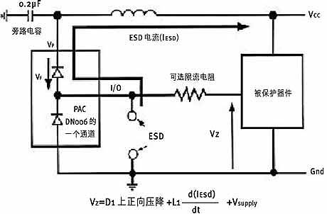
其次，应避免电源端上的电感。如果在网络与旁路电容之间存在大电感的话，网络将不能泄漏ESD脉冲。导致很高电压、快速上升ESD脉冲进入后面器件(图5)，采用尽量靠近二极管网络电源管脚的串联电容可以避免这个问题。通常0.1至0.2礔的电容就足够，大电容不一定提供最佳的ESD性能，特别是串联电感较高时。整个网络只要单个电容就可以。它不仅仅是限制电压，也限制流往后面的电流。如果被防护的器件对锁存现象较敏感，通过插入电阻限制输入电流，限制电流等于防护电压除以插入电阻。
第三，设计者必须仔细考虑各种系统电源方案。在一些应用中，通信通道的一端在工作状态，而另一端在节电状态。
在这种情况下，节电器件供电脚上的电压将下降到零(ground)，任何进入ESD网络的信号将使与供电脚相连的二极管正向偏置，导致电流长时间的流过二极管，引起电池泄漏或系统的损坏。在这种情况下，必须保证与电源相连的二极管在节电状态不吸收电流，这可通过放置一个外部二极管来实现(图6)。电容吸收ESD脉冲，在节电状态时，外部二极管关闭；这时，它不再吸收电流到ESD网络。整个网络只需要一个隔离二极管，所以成本增加很小。
系统级与器件级ESD规范之间相联系有一些困难：系统级标准(IEC1000-4-2)与器件级的不同，对于相同的ESD电压，IEC1000-4-2的峰值电流要高5倍。
在电路板上包含有多个器件，每一个都可释放ESD脉冲。进一步，信号线的电容和电感将决定脉冲的形状，器件的错误放置将严重降低ESD性能。
二极管网络的钳位电压非常重要，因为它与后面的器件相连，然而防护是ESD与成本之间的折衷。节约成本、改进的ESD方案可降低失效率和改善可靠性；然而随着ESD成本增加，所得到的好处将减小。总之，ESD损坏是一个统计现象，增加ESD防护使系统总成本稍为增加。定义实际的系统失效率非常重要，它包括数据完整性和恢复时间。最佳防护是系统以最低的成本满足一定水平的ESD防护性能。
为了验证一个设计，系统应该对正常操作的接触部分进行ESD测试。设定ESD电压的接触放电方法应用在测试偶合平面、导电表面、I/O口、拐角焊盘和电源管脚，空气放电只在接触放电没法测试时才使用。对此，空气放电可测试绝缘表面、柔性电缆等。设计过高的ESD防护性能使成本增高，IEC1000-4-2规范的快速应用说明：它定义的防护性能实现了系统防护性能与成本之间的良好平衡。
对本文有什么建议，请直接与作者联系。
E-mail: CMD@calmicro.com

